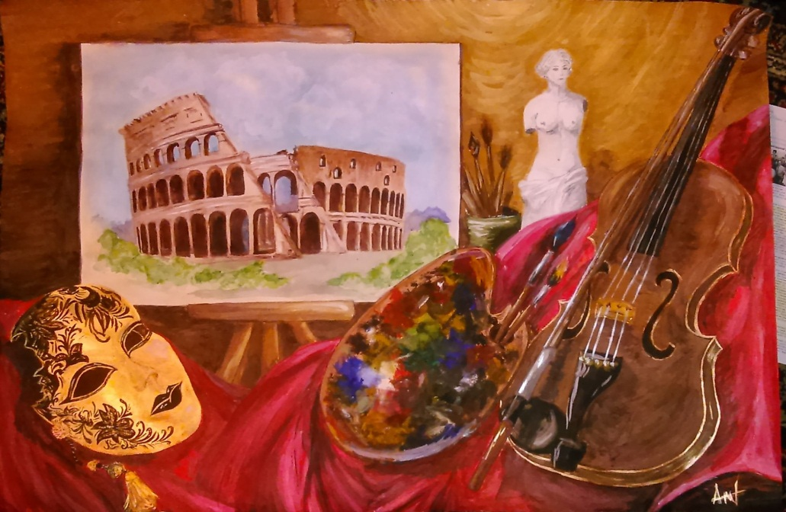  «Если учитель соединяет в себе любовь к делу и  к ученикам,- он современный учитель»  Л.Н.Толстой |  | Отдел Управления образования Исполнительного комитета муниципального образования города Казани по Вахитовскому и Приволжскому районам г. Казани  Сектор информационно – методического отдела  Управления образования ИКМО г. Казани  по Вахитовскому и Приволжскому районам  ПРОГРАММА  районной августовской конференции  секции руководителей ШМО и РМО учителей эстетического цикла общеобразовательных организаций Вахитовского и Приволжского районов г.Казани  «От измерений к изменениям: программно-методические ресурсы реализации обновленных ФГОС начального и основного общего образования по эстетическому циклу».    КАЗАНЬ – 2022
Дата проведения: 6 сентября 2022 года, 14.00 часов  Место проведения: МБОУ«Школа№42»,Приволжского района г.Казани адрес: г. Казань, ул. Габишева, д.27а.  Регламент работы секции:  Выступления – до 15 минут |  | «Утверждаю»  Заведующий УМС ИМО  по Вахитовскому и Приволжскому районам  М.В.Зигангерова ______________  «Актуальные вопросы преподавания технологии в условиях реализации ФГОС»  - Илюшина Гульсина Алимбековна,  заместитель директора по УПР (МУК) «Школа №98» Вахитовского района.  «Анализ и содержание в подготовке к предметной олимпиаде  (Искусство) МХК муниципального этапа Всероссийской  олимпиады»  - Демина Татьяна Ивановна,  руководитель РМО, учитель музыки МБОУ «СОШ №39» Вахитовского района
  13.30 – 14.00 | Регистрация участников.
  14.00 – 16.00 | Работа секции.
  Приветственное слово.
  - Директор МБОУ «Школа №42», Приволжского района г. Казани- Насыбуллина Светлана Евгеньевна
  -Заведующий сектором информационно – методического отдела Управления образования ИКМО г.Казани по Вахитовскому и Приволжскому районам Зигангерова М.В.
  Открывает конференцию: музыкальное сопровождение Хореографический коллектив «СТАЙЛ - Современный танец» под руководством Гилязетдиновой Светланы Наилевны, педагог ДШИ Приволжского района.
  Выступления
  «Анализ работы учителей эстетического цикла и технологии. Формирование профессиональной культуры педагога как необходимое условие достижения качества образования»
  - Аббязова Лилия Ринатовна, методист по учебным дисциплинам
  «Формирование инженерных компетенций как результат взаимодействия школы, вуза и предприятий»
  - Нургатина Алсу Рамильевна, заметитель директора по УПР, инноваций МБОУ «Школа №42»Приволжского района.
  «Ключевые положения на обновленный ФГОС по предмету «Изобразительное искусство», анализ и способы их реализации, достижения модульного принципа в основной школе»
  - Галимова Светлана Александровна, руководитель РМО, учитель ИЗО, технологии МБОУ «СОШ №42» Приволжского района
  Награждение педагогических работников общеобразовательных организаций Вахитовского и Приволжского районов г. Казани
  - Зигангерова Миляуша Василовна,
  Заведующий сектором информационно – методического отдела Управления образования ИКМО г. Казани по Вахитовскому и Приволжскому районам
  Закрытие Августовской конференции музыкальное выступление - Талипов Булат, песня «Гармун» ученик «Школа №42», ДШИ, вокал. руководитель Сулеймановна Резеда Инглисовна, ДШИ

